Министерство науки и высшего образования Российской Федерации
Федерального государственного бюджетного образовательного учреждения высшего образования
«Казанский национальный исследовательский технологический университет»
(ФГБОУ ВО «КНИТУ»)

Кафедра интеллектуальных систем и управления информационными ресурсами

ЛАБОРАТОРНАЯ РАБОТА №10
по курсу
«Разработка пользовательского интерфейса»

Выполнил:
студент группы 4321-23
Хамидуллин Р.Р.
Проверил:
доцент кафедры ИСУИР
Вотякова Л.Р.
Казань, 2025
Заполняем базу данных Timetable:
-- Таблица предметов
CREATE TABLE subject (
id SERIAL PRIMARY KEY,
name TEXT UNIQUE NOT NULL
);

-- Таблица преподавателей
CREATE TABLE teacher (
id SERIAL PRIMARY KEY,
full_name TEXT NOT NULL
);

-- Связь многие-ко-многим между преподавателями и предметами
CREATE TABLE teacher_subject (
teacher_id INTEGER REFERENCES teacher(id),
subject_id INTEGER REFERENCES subject(id),
PRIMARY KEY (teacher_id, subject_id)
);

-- Таблица аудиторий
CREATE TABLE room (
id SERIAL PRIMARY KEY,
name TEXT UNIQUE NOT NULL
);

-- Таблица расписания
CREATE TABLE timetable (
id SERIAL PRIMARY KEY,
day VARCHAR(20) NOT NULL,
subject_id INTEGER REFERENCES subject(id),
room_id INTEGER REFERENCES room(id),
start_time TIME NOT NULL,
end_time TIME NOT NULL,
week_type VARCHAR(10) CHECK (week_type IN ('Четная', 'Нечетная')) NOT NULL
);

-- Вставка предметов
INSERT INTO subject (name) VALUES
('Разработка пользовательского интерфейса (ЛР)'),
('Администрирование информационных систем (ЛР)'),
('Элективные курсы по физической культуре и спорту (ПЗ)'),
('Основы анализа и проектирования информационных систем (ЛР)'),
('Интеллектуальные системы (ЛР)'),
('Интеллектуальные системы (ЛЕКЦ)'),
('Защита информации (ЛР)'),
('Экономика предприятия (ПЗ)'),
('Экономика предприятия (ЛЕКЦ)'),
('Разработка пользовательского интерфейса (ЛЕКЦ)'),
('Основы анализа и проектирования информационных систем (ЛЕКЦ)'),
('Администрирование информационных систем (ЛЕКЦ)');

-- Вставка преподавателей
INSERT INTO teacher (full_name) VALUES
('Вотякова Л.Р.'),
('Титовцев А.С.'),
('Абдрашитов Р.И.'),
('Панченко О.В.'),
('Гарифзянова Г.Г.'),
('Курбангалеев А.А.'),
('Галеева В.Р.');

-- Связка преподавателей и предметов
INSERT INTO teacher_subject (teacher_id, subject_id) VALUES
(1, 1), -- Вотякова Л.Р. — Разработка пользовательского интерфейса (ЛР)
(1, 10), -- Вотякова Л.Р. — Разработка пользовательского интерфейса (ЛЕКЦ)
(2, 2), -- Титовцев А.С. — Администрирование информационных систем (ЛР)
(2, 12), -- Титовцев А.С. — Администрирование информационных систем (ЛЕКЦ)
(3, 3), -- Абдрашитов Р.И. — Элективные курсы по физкультуре
(4, 4), -- Панченко О.В. — Основы анализа и проектирования ИС (ЛР)
(4, 11), -- Панченко О.В. — Основы анализа и проектирования ИС (ЛЕКЦ)
(5, 5), -- Гарифзянова Г.Г. — Интеллектуальные системы (ЛР)
(6, 7), -- Курбангалеев А.А. — Защита информации (ЛР)
(7, 8), -- Галеева В.Р. — Экономика предприятия (ПЗ)
(7, 9); -- Галеева В.Р. — Экономика предприятия (ЛЕКЦ)

-- Вставка комнат (уникальные)
INSERT INTO room (name) VALUES
('В-302а'),
('В-302с'),
('В-302б'),
('В-318'),
('В-101'),
('О-105'),
('Корпус-М');

-- Вставка расписания
INSERT INTO timetable (day, subject_id, room_id, start_time, end_time, week_type) VALUES
-- Понедельник
('Понедельник', 3, 7, '13:00', '14:30', 'Четная'),
('Понедельник', 3, 7, '13:00', '14:30', 'Нечетная'),

-- Вторник
('Вторник', 1, 1, '09:40', '11:10', 'Четная'),
('Вторник', 1, 1, '11:20', '12:50', 'Четная'),
('Вторник', 10, 5, '13:00', '14:30', 'Четная'),
('Вторник', 11, 5, '14:40', '16:10', 'Четная'),
('Вторник', 1, 1, '09:40', '11:10', 'Нечетная'),
('Вторник', 1, 1, '11:20', '12:50', 'Нечетная'),
('Вторник', 10, 5, '13:00', '14:30', 'Нечетная'),
('Вторник', 11, 5, '14:40', '16:10', 'Нечетная'),

-- Среда
('Среда', 2, 2, '11:20', '12:50', 'Четная'),
('Среда', 2, 2, '13:00', '14:30', 'Четная'),
('Среда', 7, 2, '14:40', '16:10', 'Четная'),
('Среда', 7, 6, '11:20', '12:50', 'Нечетная'),
('Среда', 7, 6, '13:00', '14:30', 'Нечетная'),
('Среда', 12, 2, '14:40', '16:10', 'Нечетная'),

-- Четверг
('Четверг', 3, 7, '11:20', '12:50', 'Четная'),

-- Пятница
('Пятница', 5, 3, '13:00', '14:30', 'Четная'),
('Пятница', 6, 5, '14:40', '16:10', 'Четная'),
('Пятница', 8, 4, '16:20', '17:50', 'Четная'),
('Пятница', 5, 3, '13:00', '14:30', 'Нечетная'),
('Пятница', 6, 5, '14:40', '16:10', 'Нечетная'),
('Пятница', 8, 4, '16:20', '17:50', 'Нечетная'),

-- Суббота
('Суббота', 4, 1, '11:20', '12:50', 'Четная'),
('Суббота', 4, 1, '13:00', '14:30', 'Четная');
('Суббота', 4, 1, '11:20', '12:50', 'Нечетная'),
('Суббота', 4, 1, '13:00', '14:30', 'Нечетная');

Нормализованная БД:
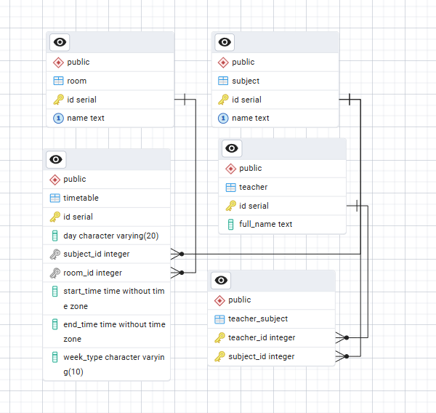

Создаем бота в телеграме через @BotFather
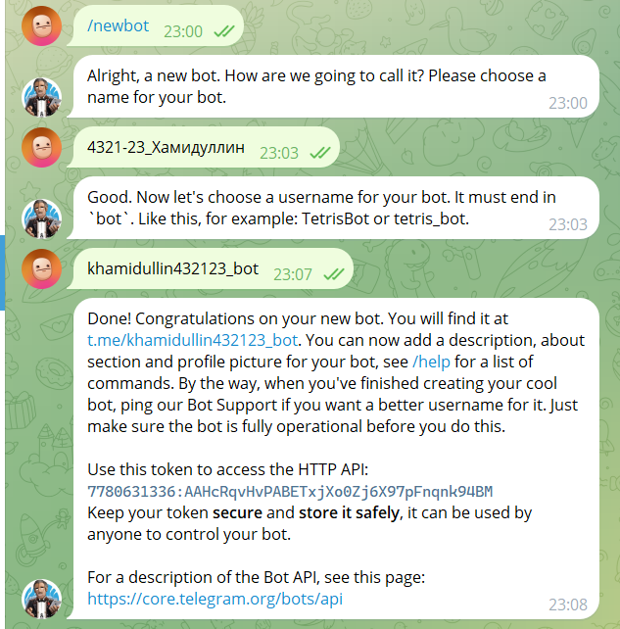
Устанавливаем библиотеки telebot и psycopg2
Код программы:
import telebot
from telebot import types
import psycopg2
import datetime
import random
TOKEN = ''
bot = telebot.TeleBot(TOKEN)
conn = psycopg2.connect(
dbname="timetable",
user="postgres",
password="1234",
host="localhost",
port="5432"
)
cursor = conn.cursor()
# Главное меню без кнопки "Следующая пара"
main_menu = types.ReplyKeyboardMarkup(resize_keyboard=True)
main_menu.add("Понедельник", "Вторник", "Среда", "Четверг", "Пятница", "Суббота")
main_menu.add("Расписание на текущую неделю", "Расписание на следующую неделю")
@bot.message_handler(commands=['start'])
def start(message):
bot.send_message(message.chat.id, "Здравствуйте! Я Ваш помощник по расписанию.\nВыберите действие:", reply_markup=main_menu)
@bot.message_handler(commands=['help'])
def help_command(message):
bot.send_message(message.chat.id, """
📌 Доступные команды:
/start — начать работу
/help — справка
/week — какая сейчас неделя
/kstu — сайт КНИТУ
""")
@bot.message_handler(commands=['week'])
def week_command(message):
today = datetime.date.today()
week_number = today.isocalendar()[1]
bot.send_message(message.chat.id, f"Сейчас {'четная' if week_number % 2 != 0 else 'нечетная'} неделя.")
@bot.message_handler(commands=['kstu'])
def kstu_command(message):
bot.send_message(message.chat.id, "Сайт КНИТУ: https://www.kstu.ru/")
def send_week_schedule(message, offset):
week_number = datetime.date.today().isocalendar()[1] + offset
week_type = "Четная" if week_number % 2 != 0 else "Нечетная"
days = ["Понедельник", "Вторник", "Среда", "Четверг", "Пятница", "Суббота"]
full_schedule = ""
for day in days:
cursor.execute("""
SELECT s.name, r.name, t.start_time, t.end_time, te.full_name
FROM timetable t
JOIN subject s ON t.subject_id = s.id
JOIN room r ON t.room_id = r.id
JOIN teacher_subject ts ON ts.subject_id = s.id
JOIN teacher te ON te.id = ts.teacher_id
WHERE t.day = %s AND t.week_type = %s
ORDER BY t.start_time;
""", (day, week_type))
rows = cursor.fetchall()
full_schedule += f"{day}\n_____\n"
if not rows:
full_schedule += "Пар нет.\n"
else:
for subject, room, start, end, teacher in rows:
full_schedule += f"{subject} {room} {start}-{end} {teacher or '—'}\n"
full_schedule += "_____\n\n"
bot.send_message(message.chat.id, full_schedule)
@bot.message_handler(content_types=['text'])
def handle_day_request(message):
text = message.text.strip()
text_lower = text.lower()
days = ["Понедельник", "Вторник", "Среда", "Четверг", "Пятница", "Суббота"]
if text in days:
today = datetime.date.today()
week_number = today.isocalendar()[1]
week_type = "Четная" if week_number % 2 != 0 else "Нечетная"
cursor.execute("""
SELECT s.name, r.name, t.start_time, t.end_time, te.full_name
FROM timetable t
JOIN subject s ON t.subject_id = s.id
JOIN room r ON t.room_id = r.id
JOIN teacher_subject ts ON ts.subject_id = s.id
JOIN teacher te ON te.id = ts.teacher_id
WHERE t.day = %s AND t.week_type = %s
ORDER BY t.start_time;
""", (text, week_type))
rows = cursor.fetchall()
if not rows:
bot.send_message(message.chat.id, f"{text}\n_____\nНа этот день пар нет.\n_____")
else:
response = f"{text}\n_____\n"
for subject, room, start, end, teacher in rows:
response += f"{subject} {room} {start}-{end} {teacher or '—'}\n"
response += "_____"
bot.send_message(message.chat.id, response)
elif text == "Расписание на текущую неделю":
send_week_schedule(message, offset=0)
elif text == "Расписание на следующую неделю":
send_week_schedule(message, offset=1)
elif any(phrase in text_lower for phrase in ["следующая пара", "что дальше", "след пара", "следующая лекция", "какая следующая", "что по расписанию"]):
send_next_class(message)
elif any(word in text_lower for word in ["спасибо", "благодарю", "спс", "пасиб", "спасиб", "спасибки", "благодарствую", "мерси"]):
reply = random.choice([
"Рад помочь! 😊",
"Обращайтесь, если что!",
"Всегда пожалуйста!",
"На здоровье!",
"Пожалуйста 😉"
])
bot.send_message(message.chat.id, reply)
elif "сесси" in text_lower or "экзамен" in text_lower:
today = datetime.date.today()
exam_date = datetime.date(today.year, 6, 9)
delta = (exam_date - today).days
if delta > 0:
bot.send_message(message.chat.id, f"До сессии осталось {delta} {'день' if delta == 1 else 'дня' if 2 <= delta <= 4 else 'дней'}. 📚 Удачи!")
elif delta == 0:
bot.send_message(message.chat.id, "Сессия начинается сегодня! Удачи на экзаменах! 🎓")
else:
bot.send_message(message.chat.id, "Сессия уже началась или закончилась. Надеюсь, всё прошло отлично!")
else:
bot.send_message(message.chat.id, "Извините, я Вас не понял.")
def send_next_class(message):
now = datetime.datetime.now()
day_map = {
'Monday': 'Понедельник',
'Tuesday': 'Вторник',
'Wednesday': 'Среда',
'Thursday': 'Четверг',
'Friday': 'Пятница',
'Saturday': 'Суббота',
'Sunday': 'Понедельник'
}
for i in range(0, 7):
check_date = now + datetime.timedelta(days=i)
check_day_name = day_map[check_date.strftime('%A')]
week_number = check_date.isocalendar()[1]
week_type = "Четная" if week_number % 2 != 0 else "Нечетная"
time_now = now.time() if i == 0 else datetime.time(0, 0)
cursor.execute("""
SELECT s.name, r.name, t.start_time, t.end_time, te.full_name
FROM timetable t
JOIN subject s ON t.subject_id = s.id
JOIN room r ON t.room_id = r.id
JOIN teacher_subject ts ON ts.subject_id = s.id
JOIN teacher te ON te.id = ts.teacher_id
WHERE t.day = %s AND t.week_type = %s AND t.start_time > %s
ORDER BY t.start_time
LIMIT 1;
""", (check_day_name, week_type, time_now))
row = cursor.fetchone()
if row:
subject, room, start, end, teacher = row
bot.send_message(message.chat.id, f"""
Следующая пара:
📅 {check_day_name}
🕒 {start}-{end}
📚 {subject}
🏫 Кабинет: {room}
👤 Преподаватель: {teacher or '—'}
""")
return
bot.send_message(message.chat.id, "Пары не найдены на ближайшую неделю.")
bot.polling(none_stop=True)

